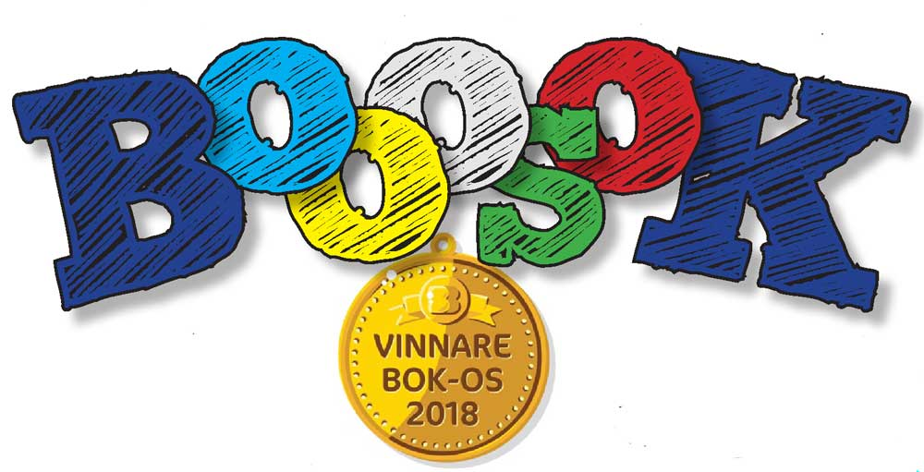
Tema Sport inkl Bok-OS

Syfte: Locka till biblioteksrummet, visa att man kan ha kul på biblioteket.
Den som vill samarbetar med idrottsföreningar
Tid: 1 feb till 30 april

Aktiviteter
Bok-OS
Ett eget OS - fast då står OS för Osannolika Sporter ;). Bok-OS. Fram för fritt skapande av knäppa sporter som funkar i samband med läsning och bibliotek. Varför inte "kast med liten bok", hitta längsta ordet, bygga högsta boktornet, bowling mellan hyllorna (käglorna är gallrade böcker) eller vända bokryggar på tid.
Boksortering skulle också kunna vara en gren (färg, bokstavsordning, storleksordning). Bokbalansering och bokdomino andra.

För de äldre kan man köra högläsnings-slam eller poetry slam - fast det är ju en högst sannolik och levande sport förstås.

Sedan kan man förstås ordna lite mer normala sporter i samarbete med idrottsföreningar.

Den som vill kan koppla på e-sporter eller lite nya sporter som käpphästhoppning
Eller varför inte ordna mugglar-quidditch? Kolla regler för mugglar-quidditch på denna sida för lärare eller på Wikipedias sida om mugglar-quidditch.
Fritt fram för påhittighet! Finns det fler bokrelaterade sporter?

Malmös bibliotek ställer infoblad om dessa sporter till förfogande:
Bokdomino
Tipspromenad (endast infoblad, frågorna ingår inte tyvärr)
Räkna till 1500 sidor
Boktorn
Hitta längsta ordet

Johan Unenge har ritat en affisch med lite tips på bok-sporter Lista på Bok-OS-grenar som förekommer på affischen:
bokdomino
poetry slam
boklimbo
boktyngdlyftning
käpphästhoppning
bokvagnsrally
boktravebalansering
tyst komihågläsning
bokminigolf
läsa på konstigaste sättet

Enköpings bibliotek tipsar om sporter de jobbat med
Är du ett berg? Balansera på ett ben med en bok på huvudet.
Memory (bokomslag med nya titlar i A4 och A5) inspirerar till boktips och boksamtal

Barnens biblioteks tävling
Hitta på och beskriv en helt egen och ny sport i text, bild eller filma hur den utövas. Alla deltagare får medalj och eller diplom. Bidraget laddas helst upp via formuläret på tävlingssidan men det går förstås också att maila info@barnensbibliotek.se eller skicka med post Barnens bibliotek, Box 856, 501 15 Borås
Sista tävlingsdag 30 april.

Varför inte inbjuda barnen att skapa sin tävling på biblioteket under ett lov (sport eller påsk)? Kanske ni kan hjälpa dem att filma? Räcker gott med en enkel smartphone-film.

Texter/intervjuer fylls på fortlöpande
- Intervjuer med författare som skriver sportböcker
- Länkar till sportförfattare vi intervjuar
- Intervjuer med barn som sportar
- Test: Vilken superstjärna är du?
- Lite pyssel och plock dyker upp allteftersom vi får fram det

Bilder att använda
- Medalj – Vinnare Bok-OS 2018
Det är fritt fram att ladda hem och skriva ut eller göra en pin av medaljen.
Medaljen är friköpt av Barnens bibliotek och den kommer att användas i samband med andra tävlingar här på sajten. Men då med annan text.
- Affischer – 12 för lästips och en för Bok-OS
- Bok-OS-loggan
- Spooooort-loggan från lästipsaffischen
- Sport-symbolen för bibliotekskataloger och webb. Tänk på att den EJ får skrivas ut för att användas som hyllsymbol. Den och klisteretiketter köper du från Eurobib.

Länktips med material kring sport/idrott
Idrott och läsning från SISU-utbildarna med tips bl a från läscoach Johan Unenge (pdf)

Barnensbibliotek
Katarina Dorbell
2018-01-19
katarina@barnensbibliotek.se

